江南大学实验报告

课程名称： 计算机视觉基础 | 年级：18 | 上机日期：2021-05-27
姓名： 王汝宇 | 学号：1033180317 | 班级：计科1803班
实验名称： 图像识别 | 教师：宋晓宁 | 成绩：

一、目的及要求
了解学习图像分类应用。

二、环境（软、硬件平台）
装有MATLAB系统的PC

三、内容及步骤（包括程序流程及说明）
1.实验内容
（1）编写程序，读取测试样本图像和标签数据。
（2）利用训练完成的参数对输入测试样本进行计算，得出输出结果，即预测的类别，完成测试样本分类任务。
（3）计算分类正确的样本占总测试样本个数的比例，得出识别率。

2.实验验收情况
（1）程序可以正常运行。
（2）最终图像分类的识别率结果在60%以上。

四、运行结果
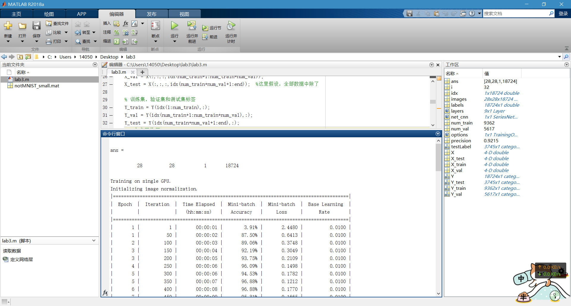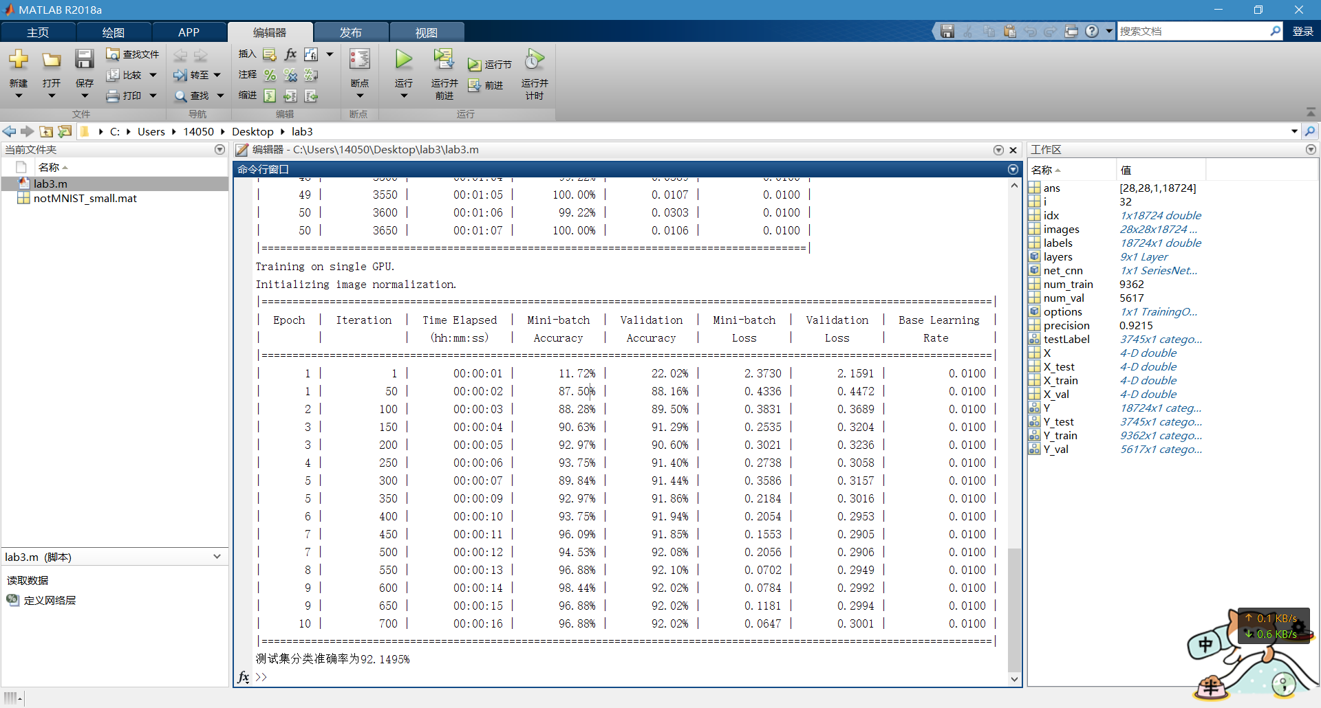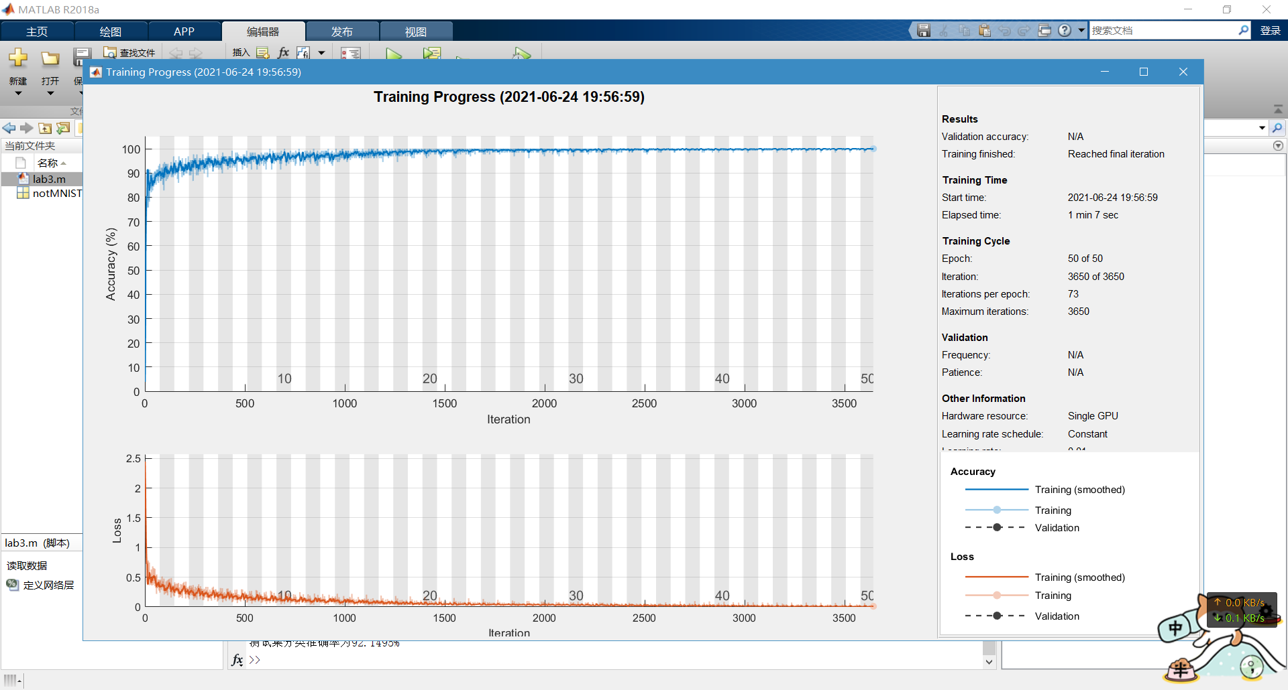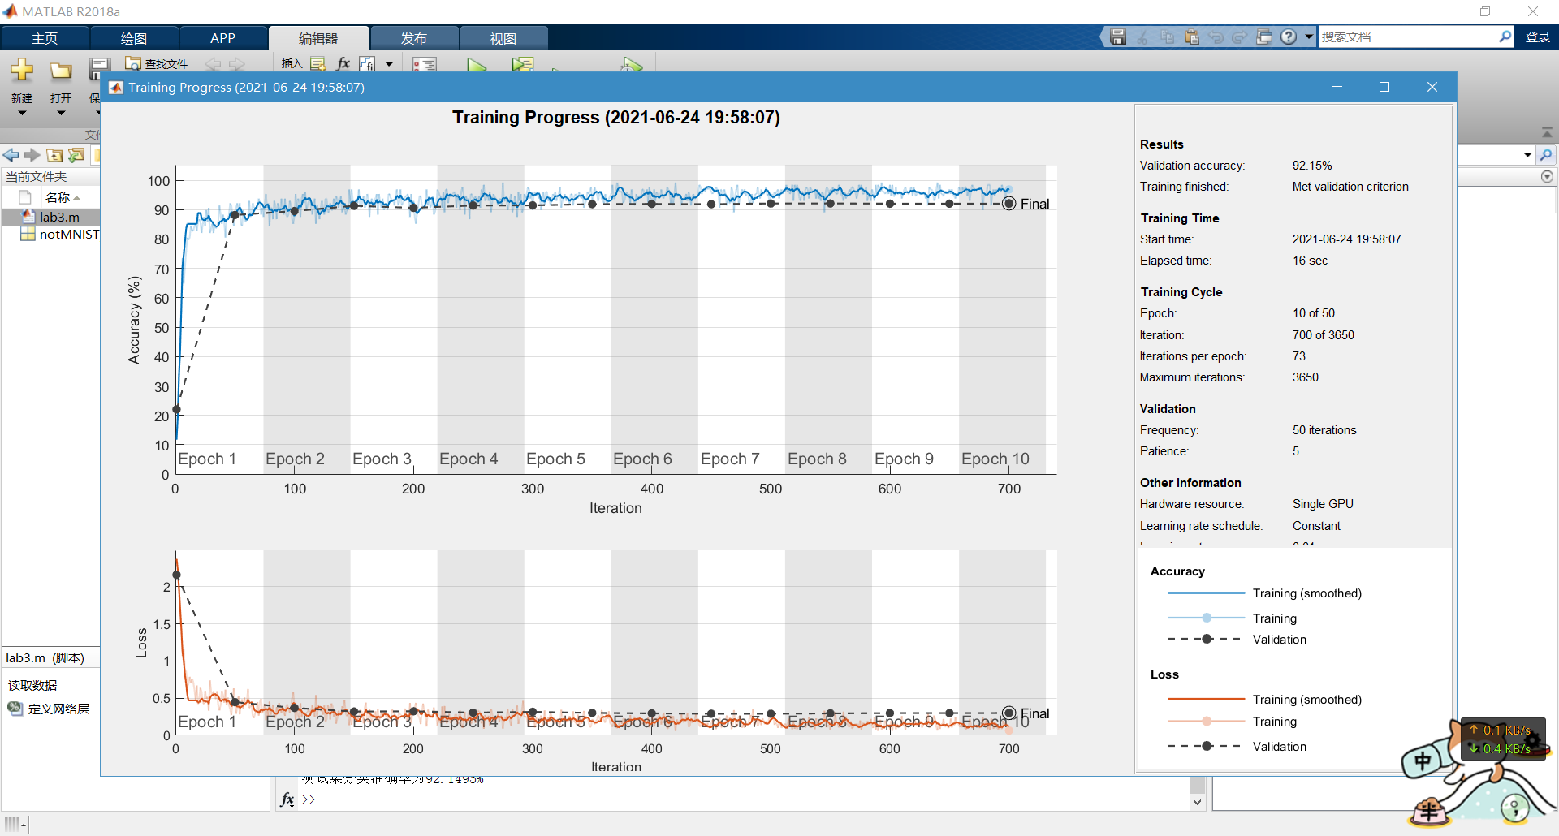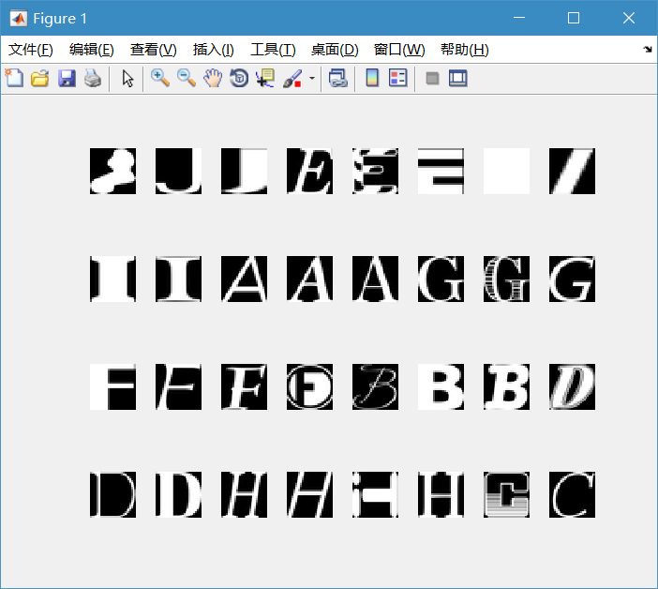

五、问题及心得
了解了学习图像分类应用。

